|  |  |
| --- | --- |
|  | SAE15 + SAE23  Expérimental XTRA Photo (EXP) (PHOTO_ATB) |

|  |  |
| --- | --- |
| N° Projet | 1 |
| Direction émettrice (nom du sponsor) | Thales Alenia Space |
| Responsable MOA | Phillipe CAM |
| Responsable MOE | Jean-Baptiste Bruneau |
| Description synthétique | Réalisation d’un équipement afin de faciliter une prise de photo d’un banc avionique |

Le cahier des charges est le document de référence au démarrage du projet.

Ce cahier représente l’engagement du chef de projet et de toutes les parties prenantes

Cahier des charges

|  |  |  |
| --- | --- | --- |
| Rédaction – participants à la co-construction de la note | | |
| Partie prenante | Prénom Nom | Rédacteur (R) / Participant (P) |
| MOA (Project Owner) | Philippe Cam | P |
| MOE (Chef d’équipe) / Test manager | Jean-Baptiste Bruneau | R |
| Référent Technique | Maël Albany | R |
| Développeur | Nicolas Brimboeuf | R |
| Développeur | Selyan Abdallah | R |

Sommaire

1. Rappel de la problématique 4

1.1 Contexte 4

1.2 Couverture de la note de lancement 4

1.3 Objectifs du projet 4

1.3.1 Objectifs principaux : 4

1.3.2 Objectifs secondaires : 4

1.4 Estimation des gains 4

1.4.1 Gains qualitatifs liés à la mise en place de l’automatisation 4

Documents applicables 5

2. Solution à mettre en œuvre 6

2.1 Périmètre à couvrir par la solution 6

2.2 Architecture générale de la solution 8

2.2.1 Description des choix architecturaux 8

2.3 Volet sécurité, données personnelles 9

2.3.1 Algorithme sécurité globale 10

2.3.2 Algorithme sécurité connexion 11

2.3.3 Algorithme sécurité déconnection 12

3. Délais 13

3.1 Jalons du projet 13

3.2 Macro-planning 13

4. Risques 15

4.1.1 Algorithme pour gérer la luminosité 15

4.1.2 Algorithme détection de panne 16

4.1.3 Algorithme écriture des logs critiques 17

5. Gestion du projet 18

5.1 Organisation, répartition et planification des taches 18

5.2 Taches Effectuées et taches non effectuées 18

5.2.1 Au 14/01/2022 18

5.2.2 Au 20/05/2022 18

5.3 Problèmes rencontrés 18

5.3.1 Au premier semestre 19

5.3.2 Au second semestre 19

5.4 Retour d’expérience personnelles 19

5.4.1 Retour de Jean-Baptiste 19

A) Partie 1 19

B) Partie 2 19

5.4.2 Retour de Mael 19

A) Partie 1 19

B) Partie 2 20

5.4.3 Retour de Nicolas 20

A) Partie 1 20

B) Partie 2 20

5.4.4 Retour de Selyan 20

A) Partie 1 20

B) Partie 2 20

5.4.5 Retour global du groupe 20

A) Partie 1 20

B) Partie 2 20

|  |  |  |
| --- | --- | --- |
| Historique des versions | | |
| Date | Version | Commentaire |
| 29/10/2021 | 1.0 | Première version |
| 14/01/2022 | 4.8 | Version Finale avant démarrage production |
| 20/05/22 | 5.9 | Version finale avant le démarrage des TEST |

# Rappel de la problématique

## Contexte

Dans le cadre d’un projet de classe, nous devons programmer une prise de photo d’un banc avant chaque exécution de test ou sur demande pour l’entreprise THALES ALIENA SPACE.

Ce projet à débuter le 28 octobre 2021 à 8h, et nous devons rendre le cahier des charges complet d’ici fin janvier.

## Couverture de la note de lancement

Cette note de lancement a pour objectif de couvrir l’intégralité du projet.

## Objectifs du projet

### Objectifs principaux :

* Avoir un système de prise de photos régulière avec la possibilité de changer l’intervalle temps entre deux prises
* Avoir la possibilité de prendre des photos sur demande
* Avoir la possibilité de visualiser les photos sur le site web

### Objectifs secondaires :

* Avoir la possibilité de rajouter des informations à un groupe de photos (description du test et/ou des changements effectués lors du test, …)
* Avoir la possibilité de prendre une photo manuellement grâce à un bouton physique sur le banc
* Sécurisation du site web

## Estimation des gains

### Gains qualitatifs liés à la mise en place de l’automatisation

La solution choisie dans ce projet permet au client de garder une trace de la configuration mise en place lors des tests précédents.

Nous anticipons que la mise en place des applications livrées par ce projet fera gagner du temps au client lors des tests qu’il réalise.

## Documents applicables

|  |  |  |  |
| --- | --- | --- | --- |
| Type | Titre | Version | Date |
| Powerpoint | MOD Recap projet - SAE15-23 - EXP | 2.0 | 14/01/2022 |
| Excel | MOD Gant v4 | 4.3 | 14/01/2022 |
| Word | MOD Questionnaire Sécurité | 2.0 | 13/01/2022 |
|  |  |  |  |

# Solution à mettre en œuvre

## Périmètre à couvrir par la solution

Questions destinées à la MOA

* Budget max ? Pas de budget mais gérer le temps
* Équipement fournis ? Oui type de caméra donné pour tous
* Site accessible depuis l’extérieur et doit-il être responsif ? Pas accessible depuis l’extérieur
* Stockage max de la base de données Matériel fourni
* Combien de temps on garde les photos + que faisons-nous des photos après le délai donné

Système de purge des photos dans la BDD, Les garder qq temps sur le stockage interne direct, puis les décaler dans un stockage externe à long terme, tout en gardant les informations originales de chaque photo (date heure expérience...)

* Temps entre chaque photo ? 30 photos par mois environ, 1 photo si 24h sans activité. Sinon prise de photo manuelle uniquement (n’importe quel moyen)
* Qualité de la photo ? Matériel fourni
* Prise de photo automatique et manuel ? Pas de fréquence pour prendre une photo que sur demande, 1 pour chaque début d’expérience, juste s’il n’y a rien pendant 24h prendre une photo
* Mise en place d’un petit appareil photo pour prendre des photos plus précises du banc en les déchargent sur le Raspberry Pi avec un lecteur de carte SD. Pas de besoin pour cette fonction
* Le site nécessite-t-il un mot de passe ? Qui peut y accéder Voir document exigence
* Charte graphique ? Pas de charte graphique

Fonctionnalités ou exigences essentielles

La fonctionnalité principale est d’avoir un dispositif de caméras pour prendre des photos du banc d’essai dans un intervalle de temps ou sur demande, il faudra aussi un support pour pouvoir les stocker et les visionner.

Fonctionnalités ou exigences souhaitables (potentiellement arbitrables ultérieurement)

Il serait très pratique de pouvoir rajouter des informations aux photos (description du test et/ou des changements effectués lors du test, …). Et sécuriser un minimum le site qui accueillera les photos.

Couverture fonctionnelle (Diagrammes)

Diagramme d’utilisation du système par les utilisateurs ou les administrateurs :

Diagrammes d’exigences :

1. Prise de photos

1. Site web

1. Base de données

## Architecture générale de la solution

### Description des choix architecturaux

Composants existants utilisés dans la solution

* Rasbian (<https://www.raspbian.org/>), système d’exploitation choisi pour les raspberry-pi
* Serveur web Apache 2 sur chaque raspberry-pi
* PhpMyAdmin sur chaque raspberry-pi

Composants nouveaux apportés par la solution

* P3 : Programme de prise de photo
* SW : Site WEB
* BDD : Base de données
* PUI : Programme d'upload des images
* SS : Sécurité du site

|  |
| --- |
|  |

## Volet sécurité, données personnelles

Pris en charge par la MOE -> SS : Sécurité du site

Les exigences pour cette MOE sont dictées par la MOA dans le document *exigence_securite.docx*

Des informations sont aussi présentes dans le fichier *questionnaire sécurité.docx*

Information supplémentaire, les logs contiendront les paramètres suivants : la date, l'heure, l'utilisateur, et l'opération effectuée.

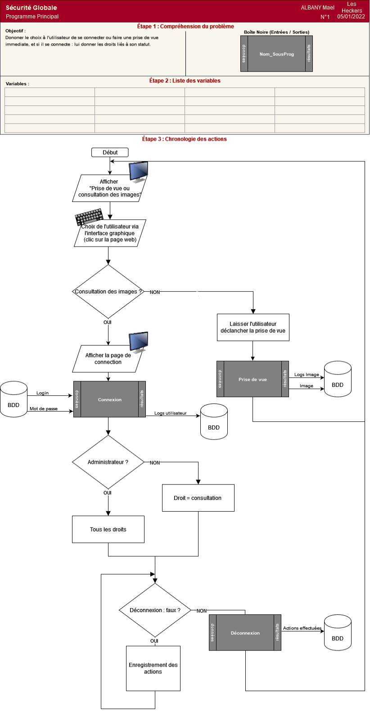

### Algorithme sécurité globale

### Algorithme sécurité connexion

### Algorithme sécurité déconnection

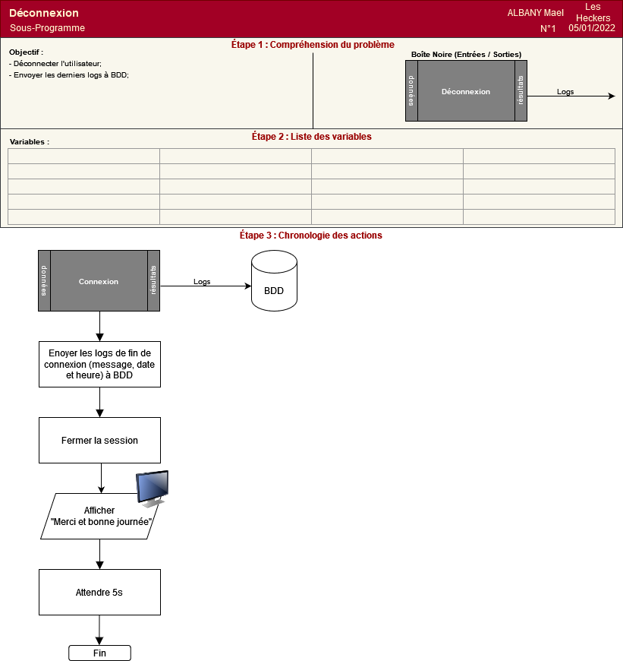

# Délais

## Jalons du projet

|  |  |  |
| --- | --- | --- |
| Phase du projet | Début | Fin |
| Cadrage | 18/10/2021 | 19/11/2021 |
| T0 du projet (première réunion du projet) | 19/11/2021 | |
| Elaboration | 19/11/2021 | 14/01/2022 |
| Construction | 14/01/2022 | 05/2022 |
| Test et validation | 05/2022 | 06/2022 |
| Clôture estimée | 06/2022 | |

## Macro-planning



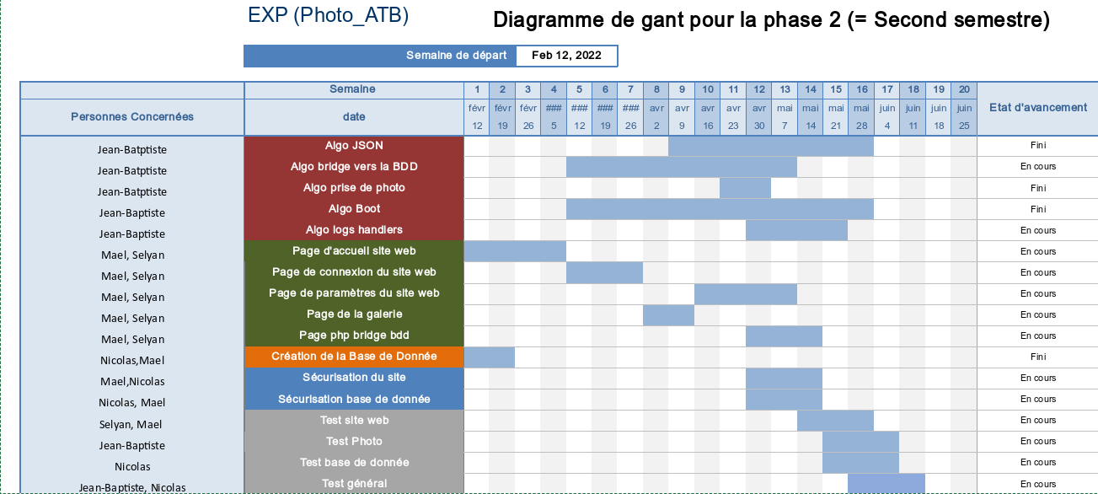

# Risques

|  |  |  |  |
| --- | --- | --- | --- |
| Description du risque | **Probabilité**  1 à 4  Faible à Très fort | **Impact**  1 à 4  Faible à Très fort | Action de couverture de risque |
| Luminosité faible la nuit à cause de manque d’éclairage de la pièce | 4 | 3 | Mise en place de Flash pour avoir une source de lumière pour le bon fonctionnement des caméras –> Voir algorithmes |
| Ne pas avoir une visibilité complète sur tous les câbles branchés sur le banc | 1 | 4 | Géré par la MOA |
|  |  |  |  |
|  |  |  |  |

### Algorithme pour gérer la luminosité

### Algorithme détection de panne

### Algorithme écriture des logs critiques

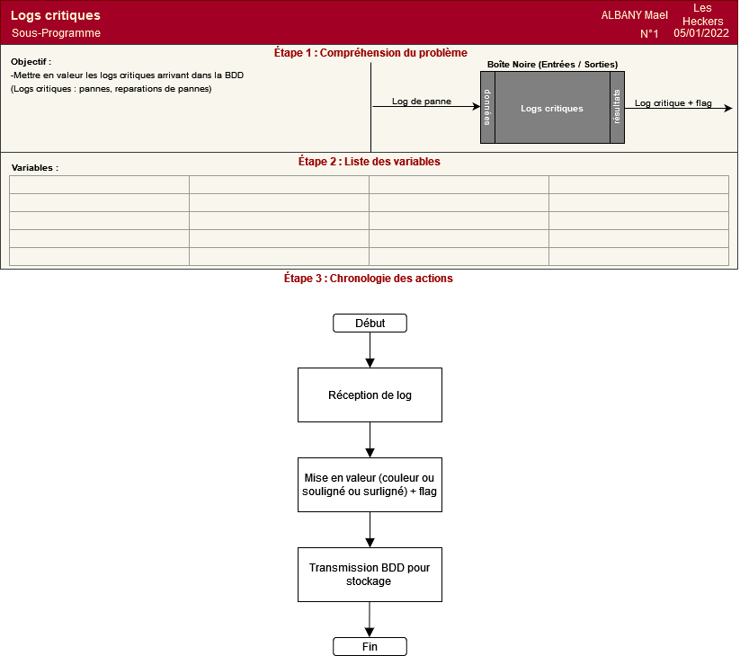

# Gestion du projet

Dans cette section, nous avons rapporté notre expérience sur l’organisation, la répartition des tâches, notre planification des taches et pour finir notre retour d'expérience avec les aspects positifs / négatifs et ce qu'il faudrait faire pour améliorer les points négatifs.

## Organisation, répartition et planification des taches

Nous avons choisi de séparer toutes les taches entre les différentes personnes du groupe. Comme nous somme un groupe de 4, il est compliqué de tous travailler sur une tache à la fois. C’est pour ça que chaque semaine, nous dressions une liste de taches à réaliser pour chaque personne. Bien sûr, vu la complexité de certaines taches il n’était pas anodin que 2 personnes coopèrent sur la même tache. La semaine nous nous réunissions pour discuter de l’avancement chaque tache et pour remettre en commun le travail de chacun.

Cette organisation nous a permis d’avancer sur plusieurs fronts à la fois. Même si elle est plus lourde et demande une attention toute particulière à l’assignation des taches pour être sûr de ne pas surcharger un membre de l’équipe ou d’en oublier un.

Nos taches étant planifier dans le gant (section 3.2), il était simple de voir si nous étions en retard ou en avances sur nos taches et donc de réajuster les nombres de personnes sur une tache ou de changer complètement le planning.

## Taches Effectuées et taches non effectuées

### Au 14/01/2022

Nous avons pu effectuer toutes les taches que nous voulions effectuer pour le 14/01/2022. Cependant, il nous reste tout de même à finir les algorithmes et les supports de présentation pour pouvoir considérer toutes les tâches prévues pour le premier semestre terminées. Nous aurions voulu finir tous les algorithmes avant de commencer à planifier le déroulement de la phase de construction des applications, cela nous aurait permis de mieux gauger le temps a alloué pour chacune de ces taches.

### Au 20/05/2022

Durant cette seconde partie nous avons pu finir de coder les algorithmes, le site web et la base de données. Il nous reste à faire les tests de chaque MOE puis les tests finaux avant la restitution du produit au client. Nous sommes dans les temps, nous respectons nos exigences et le gant. De plus certains objectifs secondaires comme la photo prise par impulsion manuelle sur bouton physique par exemple, ont été annulé après discussion avec le client.

## Problèmes rencontrés

### Au premier semestre

Au premier semestre nous n’avons pas rencontré de problèmes techniques. Nos lacunes ont plutôt de type personnel et de compréhension du sujet, effectivement pour certains d’entre nous c’était leurs premiers gros projet de groupe, il a dû donc apprendre à nous connaitre afin de mieux repartir nos tâches dédier grâce au gants.

Il a fallu aussi qu’on trouve du temps en commun en plus de ce qu’il nous a été fournis pour faire des récapitulatifs et ceci nous a appris que c’est compliqué de trouver du temps libre au même moment pour plusieurs personnes est plus difficile que ce que l’on pensait.

Tout de même nous sommes fières de ce que l’on a établi dans ce lapse de temps de préparation du projet qui nous a bien aidé et facilité sur l’étape de la réalisation du second semestre.

### Au second semestre

Nous avons rencontré plusieurs problèmes importants au second semestre. Nous avons choisi d’utiliser GitHub pour les référencer et garder une trace de tout ce que nous avions à résoudre et ce que nous avions résolu (cf. <https://github.com/Swinir/SAE-24_Experimental_XTRA_Photo/issues?q=is%3Aissue+is%3Aclosed>). Cependant, cette page ne contient pas une liste exhaustive de ce que nous avons rencontré.

Par exemples certains problèmes rencontrés lors de la programmation du P3 ne sont pas présentes. Ce sont souvent des problèmes où nous avons trouvé des solutions rapidement, il nous a donc pas paru nécessaire de les noter.

Cependant, nous voudrions revenir sur certain point qui ont était compliqué pour nous et qui nous ont souvent obligé à refaire des parties entières de code déjà écrites.

La gestion de plusieurs cameras c’est prouvé bien plus compliqué que ce nous avions anticipé.

La synchronisation des logs entre le P3 et le SW est aussi un point où nous avons passé beaucoup plus de temps que ce que nous avions prévu.

## Retour d’expérience personnelles

### Retour de Jean-Baptiste

### A) Partie 1

J’ai beaucoup appris pendant ce début de projet, l’élaboration des exigences et des algorithmes avant de se lancer dans le code est quelque chose de nouveau pour moi. J’ai trouvé que le fait de devoir répondre et s’adapter aux besoins du client est une très bonne façon de nous mettre en situation pour notre future. Je pense que notre organisation était plutôt bonne même si nous aurions pu encore plus étaler certaines tâches (les algorithmes) pour prendre encore plus d’avance. Maintenant que le projet est bien cadré, je suis motivé pour continuer le travail dans la partie Construction des applications.

### B) Partie 2

### Retour de Mael

### A) Partie 1

Ayant déjà expérimenté les projets (depuis la 2nde en S.I.), de ce fait j’ai pris l’habitude de travailler en groupe.

Ce projet m’a montré que la vision que j’avais de ce dernier au lycée était erronée, en effet on ne faisait pas de gestion de projet à proprement dit. Depuis j’ai bien appris, je comprends les erreurs que j’ai pu commettre auparavant. Maintenant je sais faire un compte-rendu détaillé et clair avec un cahier des charges et une note de lancement (même j’ai trouvé cela un peu compliqué). C’est un bon enrichissement qui me servira plus tard, lors de mes futurs projets, et j’ai hâte de passer à la réalisation de ce projet.

### B) Partie 2

### Retour de Nicolas

### A) Partie 1

C’est mon premier “vrai” travail de groupe sur une longue durée, de ce fait j’ai appris plusieurs choses positifs : comment gérer un groupe, s’entre aider... Cela m'a prouvé que plus tard, travailler en groupe avec des personnes sérieuses me dérangerait pas, voir pourrait me plaire. Travailler sur l’aspect technique était quelque chose de “plutôt facile” pour moi car durant les 2 dernière années de mon lycée je me suis entrainé à justement à essayer de créer un cahier des charges grâce à mon option Science de l’ingénieur mais je ne suis pas aller plus loin que cela, c’est donc avec hâte que j’ai envie de commencer la partie construction des applications.

### B) Partie 2

### Retour de Selyan

### A) Partie 1

Ce projet est mon 1er projet et travail de groupe qui a une telle ampleur. Durant mon cursus au lycée je n’ai pas eu à faire cela, ça m’a donc apporté de l’expérience. En effet maintenant je sais comment un projet s’organise et qu’est-ce qui le constitue. De plus, le fait que ce soit en groupe à bénéficier à améliorer mon travail d’équipe, avec la répartition des taches nous avons pu bien nous coordonnés pour faire du mieux que l’on pouvait. Également, le statut de Thalès Aliéna Space fait monter ce projet dans mon estime, le fait qu’une si grande entreprise fasse appel à nos services est comme une preuve de confiance envers nous. Tout cela pour dire que j’ai aimé participer à ce projet et que ce fût une expérience très enrichissante.

### B) Partie 2

### Retour global du groupe

### A) Partie 1

Conclusion : Nous avons tous aimé cette phase du projet et sommes tous enthousiaste de l’exécuter. Nous avons tous appris beaucoup de choses sui nous servirons certainement pour la suite. Nous sommes motivés pour la suite de ce projet.

### B) Partie 2

# Solution proposée

## La structure

Comme nous avions choisi de diviser le projet en plusieurs parties (P3, SW, BDD, …). Nous avons donc créé chaque module pour qu’ils soient tous complètement indépendant les uns des autres. Vous pouvez donc retrouver dans les différentes branches de notre GitHub les différentes parties :

Les branches s’organisent de la façon suivante :

* Des branches wip-XXX qui sont des branches sur lesquels les développeurs peuvent directement envoyer des modifications (il est donc possible de commit sur ces branches), ce sont des branches dite « instables » en effet, aucune des modifications sur ces branches sont vérifiées par les autres membres de l’équipe.
* Des branches main-XXX qui sont des branches où les développeurs ne peuvent pas directement envoyer de modifications (donc commit impossibles). Pour envoyer du code dans ces branches, il faut effectuer une demande de récupération de code depuis une autre branche (une branche wip-XXX). Cette demande doit être approuvée par au moins une autre personne pour qu’elle soit accepté et que le nouveau code soit ajouté. Ce sont donc les branches « stables » des différents modules de notre solution.
* La branche par default, la banche main. Cette branche regroupe tous les modules en un seul « dossier ». C’est la branche depuis laquelle nous créons les versions que nous communiquons avec le client.

Dans l’onglet « pull request » (<https://github.com/Swinir/SAE-24_Experimental_XTRA_Photo/pulls?q=is%3Apr+is%3Aclosed>), nous pouvons donc voire toute les pull request que nous avons effectués. Pour le P3, chaque pull request correspond à un grand nombre de nouvelles fonctions ajoutés, ces modifications comprennent les ajout de fonctionnalités et les bug fix pour que ces fonctions soit « stables ».

## Le manuel d’installation et d’utilisation de la solution

Nous avons choisi de réaliser ce manuel dans un fichier word à part pour ne pas saturer le rapport.

Vous pouvez le retrouver dans le fichier suivant : manuel.docx

Vous pouvez aussi retrouver un manuel d’installation plus concis dans le fichier : readme.docx